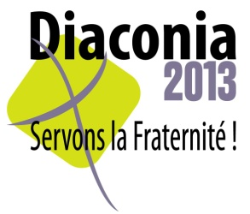
Equipe diocésaine de solidarité

LIVRE DES MERVEILLES
proposition de mode d'emploi

Vous avez entre les mains le livre des merveilles du diocèse de Limoges. Il contient des témoignages sur ce qui se vit dans nos paroisses, nos mouvements. Il demande encore à être enrichi, mais des à présent, nous vous proposons de célébrer Dieu qui nous parle dans ces écrits.

Pour cela, durant l'eucharistie dominicale, nous vous proposons le déroulement suivant:

Amener le livre des merveilles en procession pourquoi pas entouré de lumière au moment de la prière universelle ou de l'offertoire.

En lire quelques pages (3 ou 4), sans commentaires, dans un esprit de prière, avec un refrain entre chaque page. cette lecture peut tenir lieu de prière universelle.

Poser le livre au pied de l'autel de façon à le mettre en valeur.

En fin d'eucharistie, vous pouvez proposer à l'assemblée d'écrire des textes et de les insérer dans le livre. Vous allez être dépositaire de ces merveilles durant une semaine.

A la fin de la semaine, transmettre le livre à la paroisse suivante.

Ceci est une proposition, vous pouvez inventer d'autres manières de faire. Le but est de partager ces témoignages avec le plus de personnes possible et de donner le gout du témoignage simple et en vérité entre chrétien. Pourquoi pas renouveler cette proposition avec des témoignages de personnes ayant des fragilités et vivant sur votre paroisse.

